La Sociedad Finisecular: 2º Medio
Historia y Geografía – Profesor Daniel Castillo
Obj. La finalidad de la presente actividad es que puedas identificar las características y estructuras sociales de la sociedad chilena a fines del siglo XIX, mediante los datos que nos aportan el texto de estudio. Para realizar la actividad debes contar con tu libro de la asignatura y revisar los contenidos desde la pág. 202 – 205.

- En base a la información del cuantitativa (numérica) que aparece en la pág. 202 llamada “datos poblaciones” construye un gráfico poblacional circular, señalando los porcentajes de cada actividad; luego organiza esa información señalando cuantos corresponden a actividades primarias, secundarias y terciarias.

PEGUE AQUÍ

- Según los datos por usted obtenidos que podríamos decir de la población laboral chilena?
r.

- La Poderosa Aristocracia: Identifica y señala lo siguiente:
¿Cómo uno podía llegar a formar parte de esta oligarquía o aristocracia chilena?
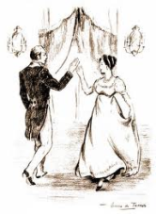
R.

¿Por qué para ellos era fácil el poder gobernar el país políticamente?

Señala 06 elementos de la vida aristocrática chilena de este período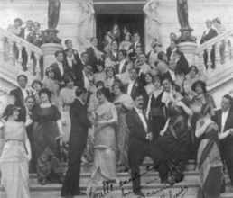

- Los Sectores Medios:
¿Quiénes conforman los Sectores Medio de la nueva sociedad chilena?
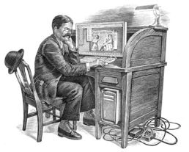

R.

¿Qué factores influyeron en el nacimiento de la clase media?
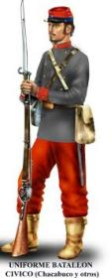
R.
¿Cuáles fueron sus logros y aportes para la sociedad chilena?
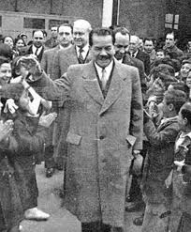
R.

- Los Sectores Populares:

Señale tres características del campesino chileno de este período
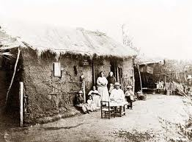

¿Quiénes componían el proletariado chileno?
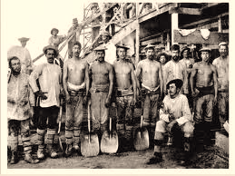

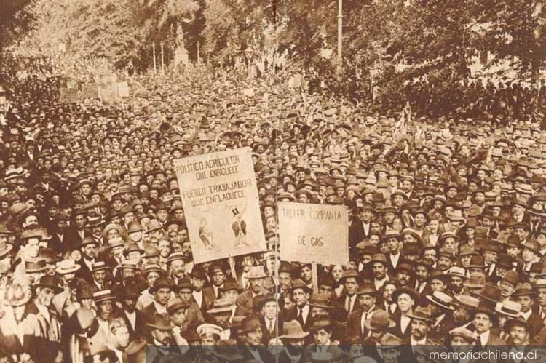

Este es una Huelga en 1918
¿Por qué puede ser motivada esta huelga?
¿Cómo crees que terminará?

